PUNTA CANA A TU MEDIDA
VIGENCIA: ENERO A DICIEMBRE 2026
Crea el viaje a tu medida seleccionando las opciones que más te gusten. Diseña cada detalle de tu aventura, desde el hotel hasta las actividades que te entusiasman, y haz de tu viaje una experiencia única e inolvidable.

LAND TOUR
- TRASLADOS
PRECIO POR PERSONA EN USD
TRASLADOS EN SERVICIO PRIVADO
DETALLE | 1 PAX | 2 PAX | 3 PAX | 4 PAX | 5 PAX | 6 PAX
TRASLADO AEROPUERTO PUNTA CANA – BABARO / PUNTA CANA / CAP PUNTA | 48 | 32 | 27 | 24 | 23 | 22
TRASLADO AEROPUERTO PUNTA CANA – UVERO ALTO | 82 | 49 | 38 | 33 | 30 | 27
TRASLADO AEROPUERTO PUNTA CANA – LA ROMANA / BAYAHIBE | 145 | 81 | 59 | 49 | 42 | 38
TRASLADO AEROPUERTO PUNTA CANA – HOTELES MICHES | 225 | 121 | 86 | 69 | 58 | 51
TRASLADO AEROPUERTO PUNTA CANA – JUAN DOLIO | 211 | 114 | 81 | 65 | 55 | 49
TRASLADO AEROPUERTO PUNTA CANA – BOCA CHICA - AILA | 250 | 133 | 94 | 75 | 63 | 55
TRASLADO AEROPUERTO PUNTA CANA – CIUDAD DE SANTO DOMINGO | 273 | 144 | 102 | 80 | 68 | 59
TRASLADO AEROPUERTO SANTO DOMINGO – BOCA CHICA | 59 | 38 | 31 | 27 | 25 | 24
TRASLADO AEROPUERTO SANTO DOMINGO – HOTELES EN LA CIUDAD DE SANTO DOMINGO | 64 | 40 | 32 | 28 | 26 | 24
TRASLADO AEROPUERTO SANTO DOMINGO – BAYAHIBE / LA ROMANA | 168 | 92 | 67 | 54 | 47 | 42
TRASLADO AEROPUERTO SANTO DOMINGO – PUNTA CANA / BABARO | 250 | 133 | 94 | 75 | 63 | 55
TRASLADO AEROPUERTO SANTO DOMINGO – UVERO ALTO | 278 | 147 | 104 | 82 | 69 | 60

- ALOJAMIENTO
PRECIO POR SERVICIO EN USD
CONSULTA NUESTRA TARIFAS EN TIEMPO REAL, EN EL ALOJAMIENTO DE TU ELECCIÓN:
O https://www.salmor.com.ec/es

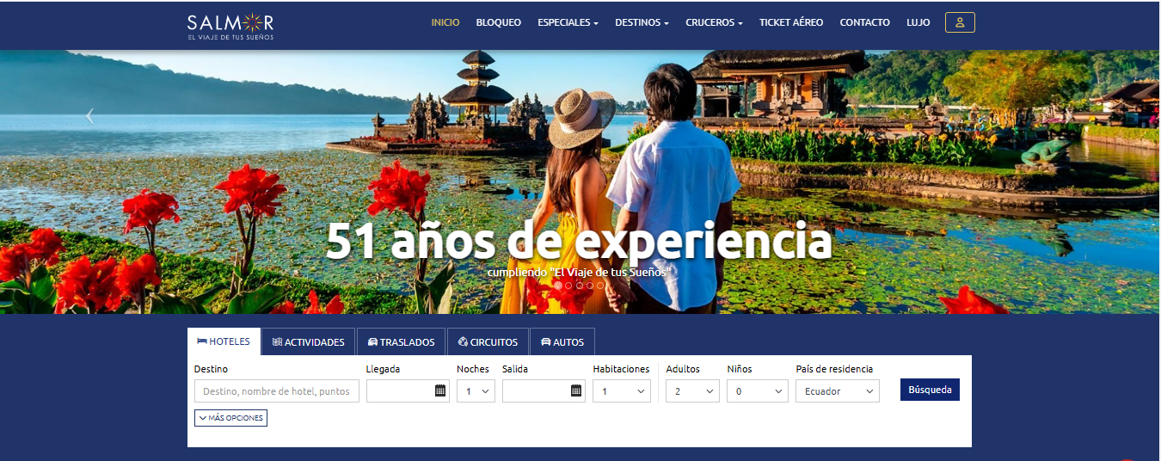



- OPCIONALES
PRECIO POR PERSONA EN USD
SERVICIO COMPARTIDO EN BASE A 02 PASAJEROS
OPCIONAL | ADULTO | NIÑO
SAONA RELAX | 104 | 55
SAONA BLUE LAGOON | 140 | 73
DOLPHIN ROYAL | 246 | 246
COCO BONGO OPEN BAR | 116 | -
PASEO A CABALLO 1 HORA HORSE BACK RIDING | 73 | 37
EVOLUTION ADVENTURE PARK | 218 | 218
SEAQUARIUM | 158 | 158

SAONA RELAX
Nuestro día comienza recogiéndote en el Hotel y te llevaremos al Pueblo de pescadores de Bayahibe acompañados por un Guía Profesional que brindará información del país durante todo el trayecto. En Bayahibe embarcaremos en una de nuestras embarcaciones (navegación a la Isla: una vía es en motomarán y otra vía es en Catamarán a vela). Navegaremos por las costas del Mar Caribe, disfrutando de los paisajes, con buena música y open bar hasta llegar a las piscinas naturales, donde disfrutaremos un excelente baño junto a las estrellas de mar. Continuaremos la navegación hasta nuestra Exclusiva y paradisíaca Playa Tao en la Isla Saona, donde tendremos tiempo para relajarnos en la playa con open bar en nuestro bar, tomar el sol, darnos un chapuzón en sus cristalinas aguas y degustar del almuerzo elaborado por nuestros chefs donde su pareja o su familia tendrán una mesa en la playa para relajarse y disfrutar de nuestra gastronomía. Por la tarde, emprendemos el regreso navegando por aguas del mar Caribe hasta llegar a Bayahibe donde nos esperan los buses para regresar a nuestros hoteles.
Incluido
-Transporte terrestre
- Guia Nacional
- Impuesto del Parque
- Servicio a bordo del barco bebidas nacionales almuerzo buffet dominicano
- Open bar de bebidas nacionales en la playa de Isla Saona
No incluido
- Fotos
- Propinas
- Piña colada
- Coco loco
- Langosta
SAONA BLUE LAGOON
Nuestro día comienza recogiéndote en el Hotel y te llevaremos al Pueblo de pescadores de Bayahibe acompañados por un Guía Profesional que brindará información del país durante todo el trayecto. En Bayahibe embarcaremos en una de nuestras embarcaciones (navegación a la Isla: una vía es en motomarán y otra vía es en Catamarán a vela). Navegaremos por las costas del Mar Caribe, disfrutando de los paisajes, con buena música y open bar hasta llegar a nuestro único y Exclusivo Beach Club en Blue Lagoon – Playa Palmilla. Aquí tendremos tiempo para relajarnos en la playa, tomar el sol, darnos un chapuzón en sus cristalinas aguas y degustar de nuestro buffet, el más completo para este tipo de actividades. A continuación, iremos a las piscinas naturales, donde disfrutaremos un excelente baño junto a las estrellas de mar. Posteriormente, continuaremos la navegación hasta nuestra paradisíaca playa en la Isla Saona, donde tendremos música, piña colada, tragos y un paisaje digno de disfrutar. Por la tarde, emprendemos el regreso navegando por aguas del mar Caribe hasta llegar a Bayahibe donde nos esperan los buses para regresar a nuestros hoteles.
Incluido
-Transporte terrestre
- Guia Nacional
- Impuesto del Parque
- Servicio a bordo del barco bebidas nacionales almuerzo buffet dominicano
- Open bar de bebidas nacionales en la playa de Isla Saona
No incluido
- Fotos
- Propinas
- Piña colada
- Coco loco
- Langosta
DOLPHIN ROYAL
El programa mas completo de nado con delfines en todo República Dominicana. Consiste en vivir toda la variedad de comportamientos de los delfines, como el Foot Push o Remolque abdominal, remolque dorsal, saltos y acrobacias, besos, palmadas, canto y un sinfín de experiencias inolvidables. La duración es… de 50 minutos en el agua con el delfín. Además, tendrás la posibilidad de hacer snorkel con tiburones y mantarrayas.
Incluido
-Transporte terrestre
- Refresco y agua
- Transporte marítimo
No incluido
- Traje de baño
- Toalla
- Dinero en efectivo para compra souvenir y fotos

COCO BONGO OPEN BAR
Ubicado en el centro de Punta Cana, Coco Bongo es el centro de hueso más importante del país. Desde su apertura ha marcado una nueva era en la vida nocturna de República Dominicana en donde viajeros de todo el mundo y locales viven a diario una experiencia de fiesta emblemática en la noche de Punta Cana.
Incluido
- Transporte terrestre
- Bebidas, snack, ubicación dependiendo del paquete comprado
No incluido
- Propinas y fotos
PASEO A CABALLO 1 HORA HORSE BACK RIDING
Luego de la recogida en los hoteles, nos dirigiremos hacia nuestro Rancho privado, que se encuentra emplazado dentro del majestuoso complejo hotelero Barceló, ahí se les dará la bienvenida por nuestros guías, y se les hará una breve introducción de cómo deben montar a caballo y las normas esenciales que el cliente debe llevar a cabo durante el transcurso de toda la excursión. Los paseos pueden ser de 1 o 2 horas, según elección del cliente. Es un paseo exclusivo y salvaje donde estaremos en contacto con la naturaleza atravesando por senderos rodeados de frondosos cocotales, y cabalgaremos por toda la costa de la paradisiaca playa conocida como Punta de los Nidos, uno de los momentos más inolvidables de la excursión es cuando entramos en el agua con los caballos para un refrescante baño. Además, si eres un experto jinete, nuestro guía te dejará galopar y sentir un poco de adrenalina. Al regreso, cruzaremos por más caminos salvajes donde podremos apreciar de los olores y los colores de las distintas variedades de plantas, observando también de la fauna local que nos ofrece esta zona del país.
Incluido
- Transporte terrestre
- Instrucciones para cabalgar
- Casco de seguridad obligatorio
No incluido
- Propinas
- Bandanas
- Bebidas
EVOLUTION ADVENTURE PARK
Disfruta en una sola visita varias experiencias inolvidables. Siente la adrenalina manejando de manera segura un Buggy en el único recorrido preparado especialmente para que puedas experimentar toda una aventura atravesando la selva por caminos que no te podrás imaginar. Conoce parte de la cultura dominicana visitando las plantaciones de café y cacao, así como podrás probar la tradicional y famosa MAMAJUANA. Despierta inolvidables sensaciones al compartir y alimentar a diferentes especies de amigables y tiernos animales en nuestra granja. Explora entre estalactitas y estalagmitas cinco salones de la Cueva “CAYACOA” que data de hace millones de años y por último sumérgete en un refrescante cenote regalo de la naturaleza.
Incluido
- Transporte terrestre
- Agua
- Casco protector. Salvavidas. Test café, cacao, mamanjuana
No incluido
- Propinas y fotos
SEAQUARIUM
Seaquarium presenta una manera fácil y divertida de conocer el mundo que existe en el fondo del mar: ¡Es tan sencillo como caminar y respirar bajo el agua! Descubrirás un submarino abandonado y una gran variedad de peces coloridos. Ponte el casco conectado a la toma de aire, y estarás listo para descubrir y explorar el fondo marino, ¡sin tener que mojarte el pelo y hasta con tus gafas puestas! Uno de nuestros buzos profesionales, estará presente en todo momento para garantizar tu seguridad. Esta increíble experiencia, fue diseñada para toda la familia, incluyendo niños de 120 cm de estatura en adelante. Disfrutarás del encuentro con leones marinos, snorkel con tiburones y mantarrayas, y finalizarás la visita con el baño en las piscinas naturales. Bebidas (ron, refresco y jugos) y snacks están incluidos y te acompañará la mejor música y animación del país.
Incluido
- Transporte terrestre
- Agua – refrescos
- Jugo – ron
- Escafandras
- Equipo de snorkel.
- Frutas frescas y picnic a bordo
No incluido
- Propinas y fotos
NOTAS IMPORTANTES:

- Tarifas sujetas a disponibilidad y cambios hasta el momento de reservar.
- Reconfirmar en fechas o períodos especiales (Semana Santa, Feriados, Congresos, Vacaciones de Invierno, Navidad, Año Nuevo, Carnaval, eventos deportivos etc.).
- Sillitas de bebé con ningún cargo extra
- Las reservas deben ser pagadas en su totalidad 72h antes del servicio

